Материал взят с сайта КОИРО
http://www.koipkro.kostroma.ru:81/NewKoiro/obrazov_det/OD_kurs/SitePages/%D0%93%D1%80%D0%B0%D1%84%D0%B8%D0%BA%20(%D0%A6%D0%9E)%204%20%D0%B3%D1%80%D1%83%D0%BF%D0%BF%D0%B0.aspx
«Технические особенности и способы применения цифрового микроскопа»

Что такое цифровой микроскоп?
Цифровой микроскоп – вид интерактивного оборудования, состоящего из оптической либо электронно-лучевой системы получения данных (собственно микроскоп) и системы кодирования изображения (цифровая камера).
При работе с цифровым микроскопом появляется возможность получить многократно увеличенное изображение исследуемого объекта или процесса, передать полученные данные в компьютер, продемонстрировать их для широкой аудитории с помощью проектора, сохранить результаты исследования для дальнейшего использования.
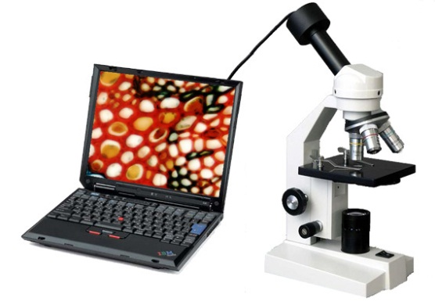
Управление цифровым микроскопом, как и любым другим интерактивным оборудованием, происходит с помощью специального программного обеспечения, входящего в комплект поставки.

Как работает цифровой микроскоп?
Цифровой комплекс состоит из цифрового микроскопа и компьютера со специальным программным обеспечением. Сам цифровой микроскоп, как говорилось ранее, состоит из собственно микроскопа и системы ввода изображения (фото- или видеокамеры).
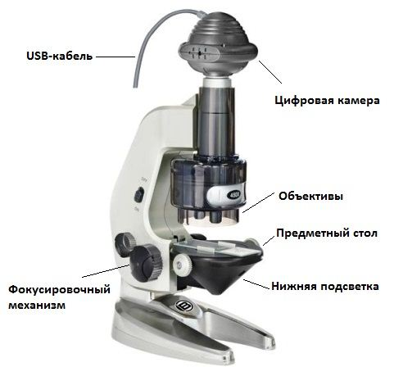
Рассматриваемый на уроке микропрепарат помещается на предметный стол микроскопа, выбирается объектив с нужным увеличением, цифровая камера снимает полученное изображение и передаёт его в компьютер по USB-кабелю. Также при исследовании задействована подсветка микропрепарата (верхняя, нижняя) и фокусировочный механизм. Всё это позволяет сделать точное и чёткое изображение исследуемого объекта.
Программное обеспечение, идущее в комплекте, позволяет управлять фото- и видеосъёмкой, сохранять и обрабатывать полученные изображения, создавать учебные фильмы на основе собранного материала.
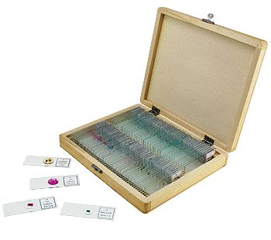
Работа с цифровым микроскопом невозможна без специальных микропрепаратов. Здесь надо заметить, что изначально в комплекте с оборудованием идёт только базовый набор образцов, а расширенные комплекты приобретаются отдельно. Некоторые из опытных образцов учитель может изготовить сам либо вместе с классом.
Какими бывают цифровые микроскопы?
Существует множество способов классифицировать цифровые микроскопы. Так, например, эти устройства можно поделить по следующим признакам:
- по режиму работы;
- по кратности увеличения;
- по разрешению цифровой камеры;
- по числу подсветок;
В зависимости от режима работы, микроскопы могут быть оснащены только цифровыми камерами для вывода изображения, а могут быть оснащены также окулярами, как и у простых оптических микроскопов. В первом случае изображение может быть выведено только на компьютер. Во втором случае микроскоп может быть использован и автономно, без использования компьютера.
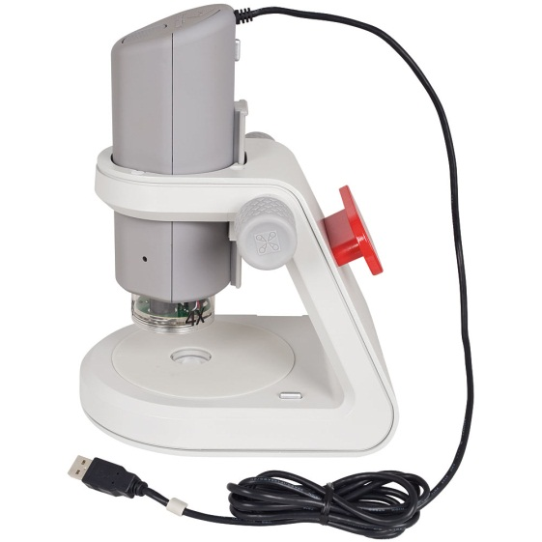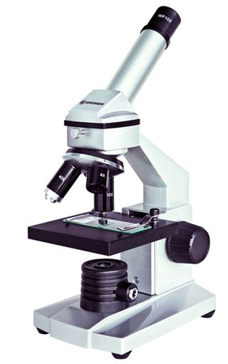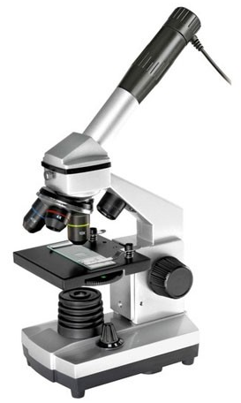
Также встречаются микроскопы, оснащённые собственными съёмными дисплеями, что делает его полностью автономным устройством. Имеются модели микроскопов, сочетающие в себе все три вышеназванных разновидности.
Стоит упомянуть также и о ручных микроскопах, отличающихся своей особой портативностью.
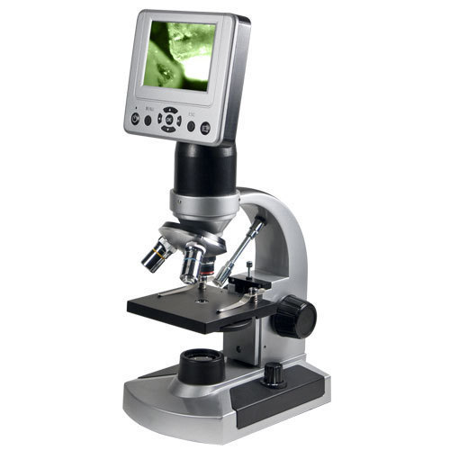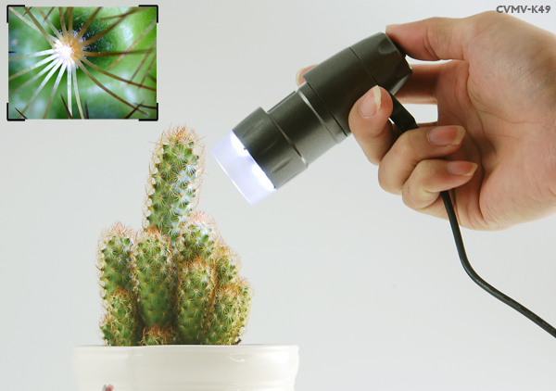
В зависимости от кратности увеличения микроскопы позволяют получать изображения, увеличенные в 2, 4, 10, 60, 200 и более раз.
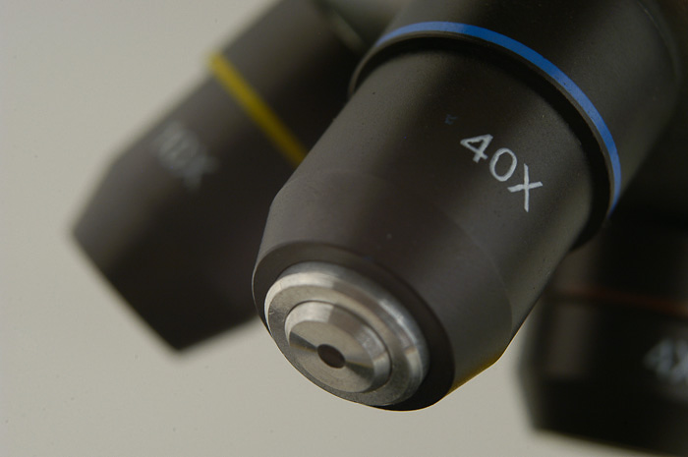
В зависимости от цифровой камеры можно встретить учебные микроскопы с разрешением от 0,35 до 1,4 и более мегапикселей. Этот параметр позволяет получить более точное изображение объекта.
По количеству подсветок микроскопы могут быть как с одной, так и сразу с двумя – верхней и нижней. Последнее даёт возможность исследовать объекты в отраженном и проходящем свете.
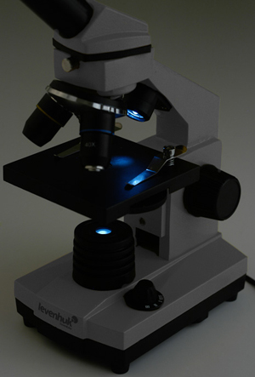
Почему цифровые микроскопы нашли своё применение в образовании?
Дети по своей природе – исследователи, с радостью и удивлением открывающие для себя окружающий мир. Им интересно все. Поддерживать стремление ребенка к самостоятельной деятельности, способствовать развитию интереса к экспериментированию, создавать условия для исследовательской деятельности – задачи, которые ставит перед собой школа сегодня.
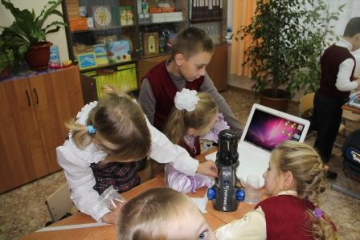
Реализовать эти задачи на уроках естественнонаучного цикла помогает работа с цифровым микроскопом.
Наличие цифровой камеры, подключаемой к компьютеру и проектору, делает микроскоп «доступным» сразу всему классу, т.к. не нужно каждому ученику смотреть в объектив, не нужно несколько микроскопов для работы на уроке. Изображение объекта, находящегося на предметном столике микроскопа, выводится на экран и его могут видеть все ученики класса.
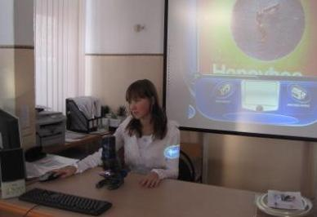
Компьютер позволяет сохранить образ объекта в виде фотоснимка или видеофильма. Специальные компьютерные программы позволяют редактировать эти снимки и видеоролики для получения более яркого и наглядного образа объекта. Если время на уроке не позволяет провести наблюдения, учитель может заранее подготовить снимки или видеоролик и использовать их на уроке.

Из опыта учителей
С помощью цифрового микроскопа происходит погружение в таинственный и увлекательный мир, где можно узнать много нового и интересного. Дети, благодаря микроскопу, лучше понимают, что всё живое так хрупко и поэтому нужно относиться очень бережно ко всему, что тебя окружает. Цифровой микроскоп – это мост между реальным обычным миром и микромиром, который загадочен, необычен и поэтому вызывает удивление. А всё удивительное сильно привлекает внимание, воздействует на ум ребёнка, развивает творческий потенциал, любовь к предмету, интерес к окружающему миру. Каждое задание с использованием микроскопа дети встречают с восторгом, любопытством. Им, оказывается, очень интересно увидеть в увеличенном виде и клетки, и человеческий волос, и жилки листа, и споры папоротника, и плесневый гриб мукор.
Самойлова Анжелика Владимировна,
учитель начальных классов
МБОУ «СОШ №135 имени академика Б.В.Литвинова»
С использованием цифрового микроскопа проведение практических и лабораторных работ переходит на качественно новый уровень. Цифровой микроскоп дает возможность: изучать исследуемый объект не одному ученику, а группе учащихся одновременно, так как информация выводится на монитор компьютера.
Манафова Заира Гададовна,
учитель начальных классов
ГБОУ г. Москвы СОШ №1344
proptimax.ru
galactic.name
zschoolmate-ludmila.blogspot.com
glaza.by
barska.com
blog.jumelles.com
gorbushka.ru

